温馨提示：
此题库为Word版，请按住Ctrl,滑动鼠标滚轴，调节合适的观
看比例，关闭Word文档返回原板块。
考点31 空间的角
一、填空题
1.（2011·全国高考理科·Ｔ16）已知点E、F分别在正方体ABCD-A₁B₁C₁D₁的棱BB₁ 、CC₁上，且B₁E=2EB, CF=2FC₁，则面AEF与面ABC所成的二面角的正切值等于 .
【思路点拨】本题应先找出两平面的交线，进而找出或作出二面角的平面角是解决此问题的关键,延长EF必与BC相交，交点为P，则AP为面AEF与面ABC的交线.
【精讲精析】延长FE交CB的延长线于P，则AP为面AEF与面ABC的交线，因为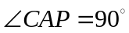，所以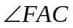为面AEF与面ABC所成的二面角的平面角.设正方体的棱长为1，
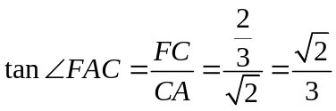
【答案】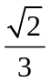
2.（2011·全国高考文科·Ｔ15）已知正方体ABCD-A₁B₁C₁D₁中，E为C₁D₁的中点，则异面直线AE与BC所成角的余弦值为 .
【思路点拨】找出异面直线AE与BC所成的角是解本题的关键.只要在平面A₁B₁C₁D₁内过E作B₁C₁的平行线即可.
【精讲精析】设正方体棱长为2，取A₁B₁的中点M，连接EM，AM，AE，则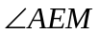就是异面直线AE与BC所成的角.在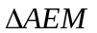中，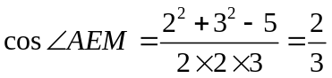.
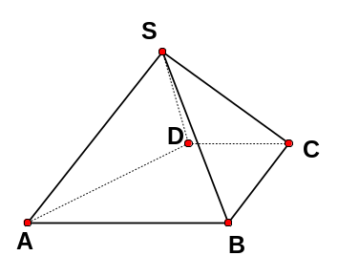
【答案】
二、解答题
3.（2011·全国高考文科·Ｔ20）如图，四棱锥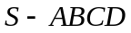中， ∥,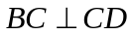，侧面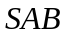为等边三角形.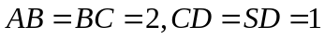.
(1)证明：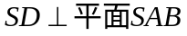.
(2)求AB与平面SBC所成角的大小.
【思路点拨】方法一：第(1)问的证明突破口是利用等边三角形SAB这个条件，找出AB的中点E，连结SE，DE，就作出了解决这个问题的关键辅助线.
方法二：解题（2）本题直接找线面角不易找出，要找到与AB平行的其他线进行转移求解.
【精讲精析】方法一：(1)证明：取AB中点E，连结DE，则四边形BCDE为矩形，DE=CB=2.
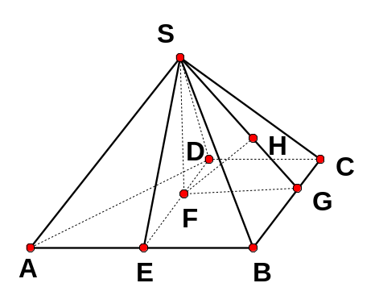
连结SE，则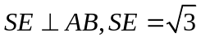，
又SD=1，故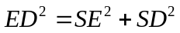，
所以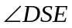为直角.
由，得
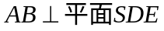,所以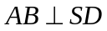.
SD与两条相交直线AB、SE都垂直.
所以.
（2）由知，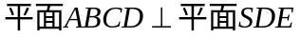，
作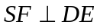，垂足为F，则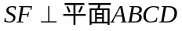,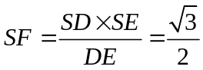，
作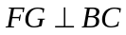，垂足为G，则FG=DC=1.
连结SG，则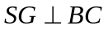，
又，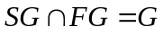,故，
作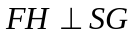，H为垂足，则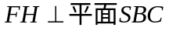.
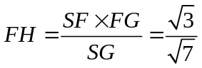
即F到平面SBC的距离为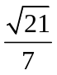.
由于ED//BC，所以ED//平面SBC，E到平面SBC的距离d也为.
设AB与平面SBC所成的角为，则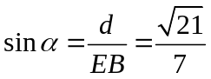,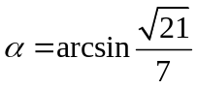.
方法二：
以C为坐标原点，射线CD为x轴正半轴，建立如图所示的直角坐标系C-xyz,设D（1，0，0），则A（2，2，0），B（0，2，0）.
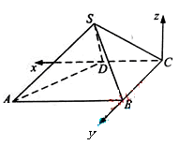
又设S（x,y,z），则x>0,y>0,z>0.
(1)
由得
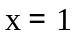.
由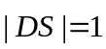得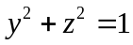，
又由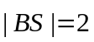得，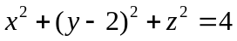，
即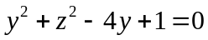，故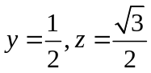.
于是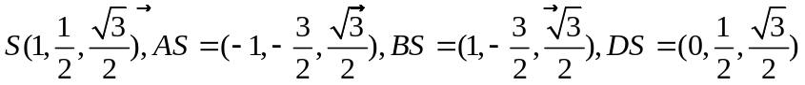，
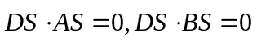，
故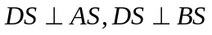，又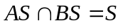，
所以.
（2）设平面SBC的法向量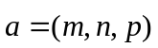，
则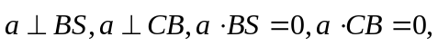
又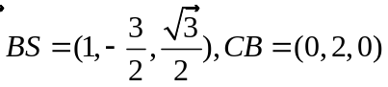
故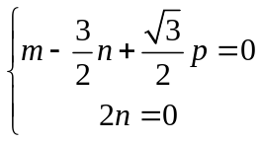
取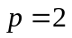得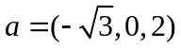，又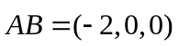
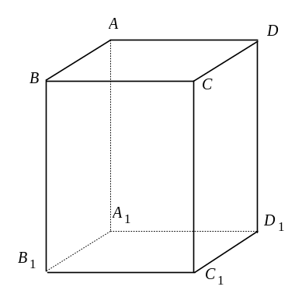
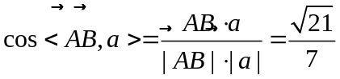.
故AB与平面SBC所成的角为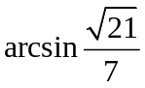.
4.（2011·上海高考文科·T20）已知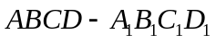是底面
边长为1的正四棱柱，高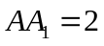，求
（1）异面直线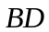与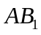所成角的大小（结果用反三角函数值表示）；
（2）四面体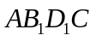的体积.
【思路点拨】本题以常见几何体正四棱柱为载体，着重考查立体几何中的线面角、面面角、点线距等相关问题.
【精讲精析】(1)连结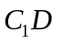，则有，则异面直线与所成角即为与所成角，即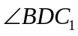，而在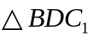中，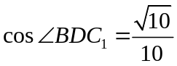，故异面直线与所成角的大小为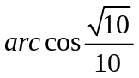.
（2）显然只要长方体的体积减去顶点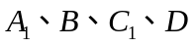上的直角三棱锥的体积就是所求的体积，
即.
5.（2011·四川高考理科·Ｔ19）
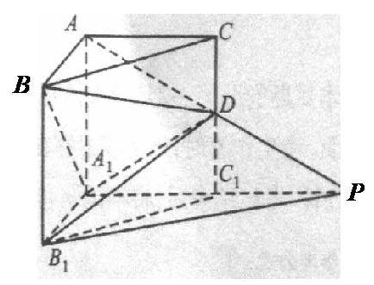
如图，在直三棱柱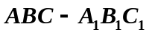中，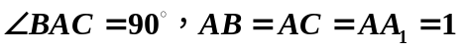，
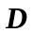是棱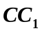上的一点,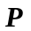是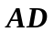的延长线与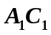的延长线的交点且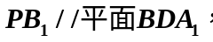
（1）求证：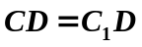.
(2)求二面角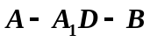的平面角的余弦值.
（3）求点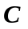到平面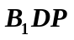的距离.
【思路点拨】（方法一）：（1）即证明为棱的中点. 连结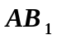与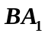交于点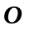，连结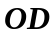，则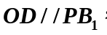 为的中点，则为棱的中点.
(2)找出二面角的平面角：过作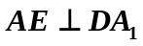于点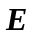，连结，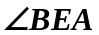为二面角的平面角.
(3)点到平面的距离是点到平面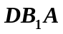的距离，由等积法
求解: 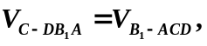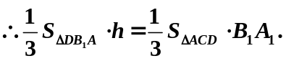
（方法二）空间向量法.
【精讲精析】方法一：（1）连结与交于点，连结，
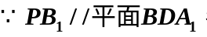
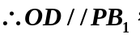
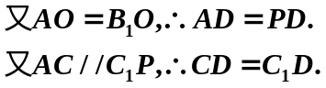
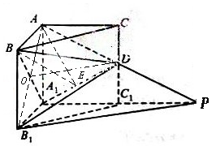
（2）过作于点，连结.
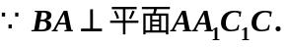
由三垂线定理可知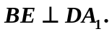
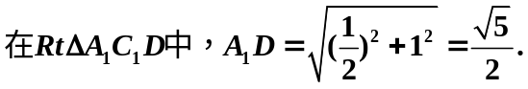
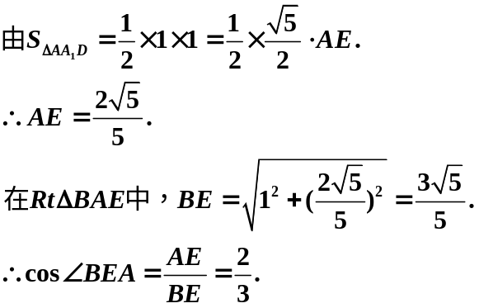
故二面角的平面角的余弦值为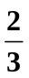.
（3）由题意可知，点到平面的距离是点到平面的距离，
设此距离为，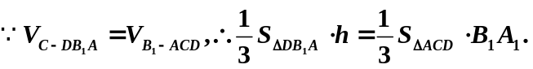
由已知可得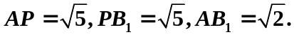
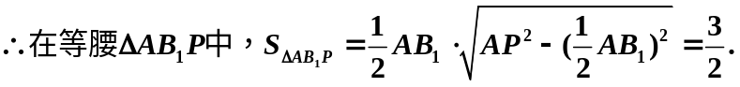
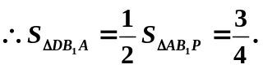
又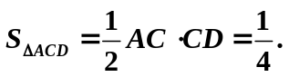
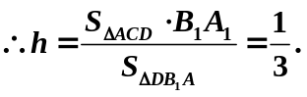
点到平面的距离等于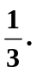
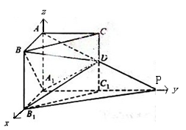
方法二：如图，以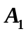为原点，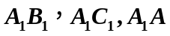所在的直线分别为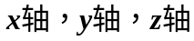建立空间直角坐标系，则
(1)设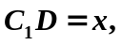
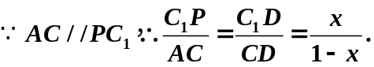
由此可得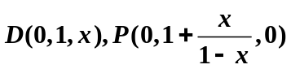.
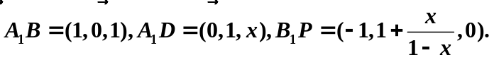
设平面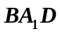的一个法向量为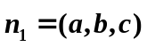，
则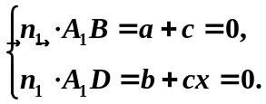
令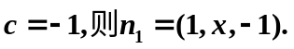
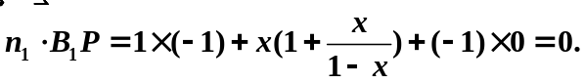
由此可得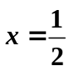.故.
(2)由（1）知，平面的一个法向量为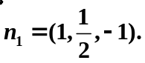
又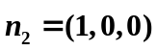为平面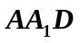的一个法向量，
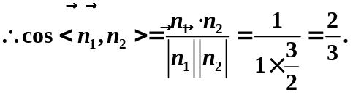
故二面角的平面角的余弦值为.
（3）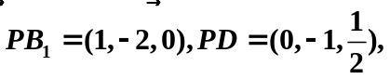
设平面的一个法向量为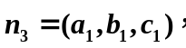
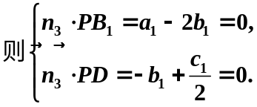
令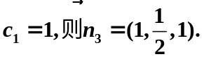
又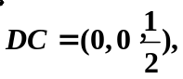
点到平面的距离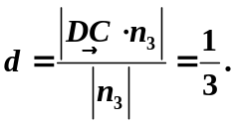
关闭Word文档返回原板块。

